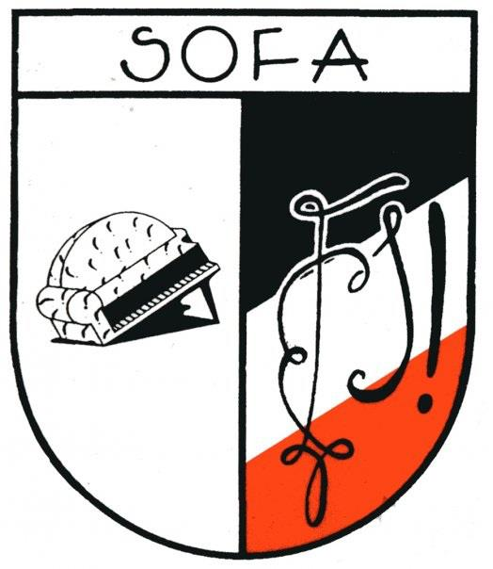Verkiezingsweek SOFA 2019 Week + dagindeling

Organisatoren/contact:

Cis Schraeyen / Benito Lo Bue

Zondag 5 mei: Bekendmaking

Maandag 6 mei: Eten 12u

Fakbar: tot 24u

Dinsdag 7 mei: Eten 12u

Bierpongtoernooi

Fakbar tot 02u (van 24u tot 02u loungebar, muziek wordt stilgelegd)

Woensdag 8 mei: Eten 12u

Cantus tot 24u

Donderdag 9 mei: Eten 12u

TD van 20u tot 02u

Vrijdag 10 mei: Afbraak